Slovenski jezik in Slovenci v zamejstvu in izseljenstvu

1. Na katerih območjih živijo zamejski Slovenci v Italiji?
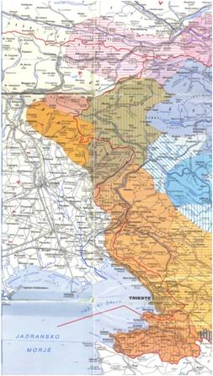
__________________________________
__________________________________
___________________________________
___________________________________
___________________________________
___________________________________
__________________________________
__________________________________
___________________________________

2. Ali je položaj slovenščine povsod enak in katera socialna zvrst se govori?
___________________________________________________________________________
___________________________________________________________________________

3. Naštej nekaj slovenskih kulturnih ustanov na Tržaškem?
___________________________________________________________________________
___________________________________________________________________________

4. Naštejte nekaj imen književnikov, zamejskih Slovencev v Italiji.
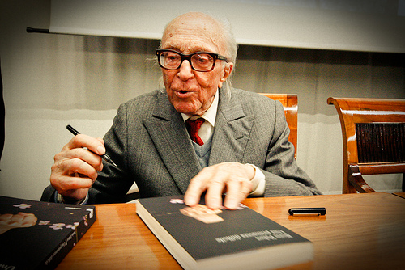
__________________________________
__________________________________
__________________________________
___________________________________
___________________________________
___________________________________
___________________________________

5. Na katerih dveh območjih Avstrije živijo zamejski Slovenci?
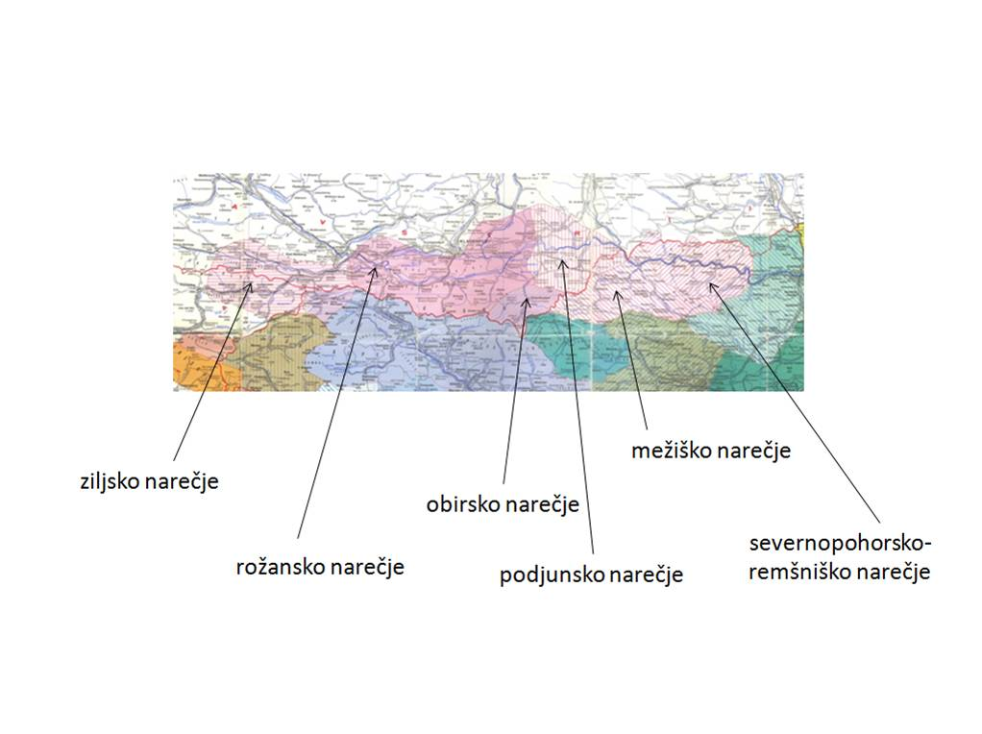

___________________________________________________________________________
___________________________________________________________________________

6. V kateri srednji šoli je učni jezik slovenščina, v kateri pa sta učna jezika nemščina in slovenščina?
___________________________________________________________________________

7. Katera slovenska založba ima sedež v Celovcu?
___________________________________________________________________________

8. Katera mednarodna pogodba zagotavlja pravno in kulturno zaščito Slovencev v Avstriji?
___________________________________________________________________________

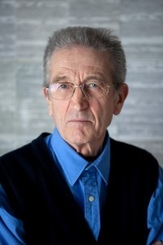
9. Naštej nekaj imen koroških književnikov in naslove njihovih del.
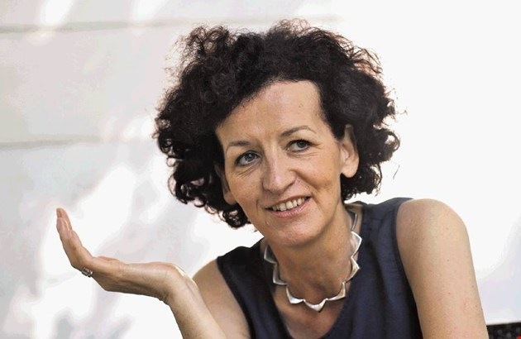

___________________________________________________________________________
___________________________________________________________________________

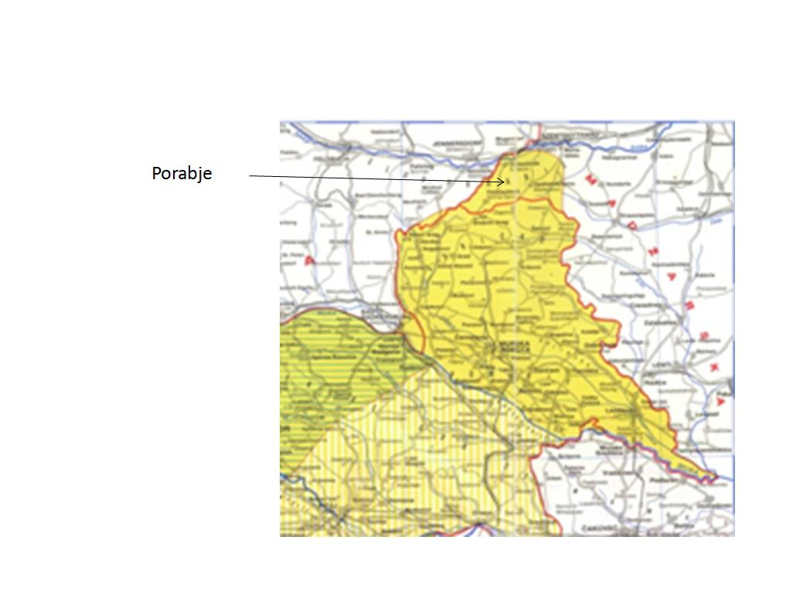
10. Zakaj imenujemo slovenske zamejce na Madžarskem porabski Slovenci?

__________________________________
__________________________________
___________________________________
___________________________________

11. Navedi kraje, v katerih živijo porabski Slovenci in koliko Slovencev še živi v teh krajih.
___________________________________________________________________________

12. Koliko je približno slovenskih izseljencev in v koliko valovih so se izseljevali v tujino?

___________________________________________________________________________
___________________________________________________________________________

13. Kje živi največ slovenskih izseljencev?

___________________________________________________________________________
___________________________________________________________________________

14. Kdaj je nastala t. i. politična emigracija?

___________________________________________________________________________
___________________________________________________________________________

15. Katere ustanove v Republiki Sloveniji skrbijo za izseljence?

___________________________________________________________________________
___________________________________________________________________________

Viri:
– http://gradiva.txt.si/slovenscina/slovenscina-za-gimnazije-srednje-sole/3-letnik/3-letnik/slovenscina-zunaj-nasih-mja/slovenscina-v-avstriji/obravnava-500/, 11. 11. 2018
– http://gradiva.txt.si/slovenscina/slovenscina-za-gimnazije-srednje-sole/3-letnik/3-letnik/slovenscina-zunaj-nasih-mja/slovenscina-v-italiji/1-71/, 11. 11. 2018
– http://gradiva.txt.si/slovenscina/slovenscina-za-gimnazije-srednje-sole/3-letnik/3-letnik/slovenscina-zunaj-nasih-mja/slovenscina-na-madzarskem/1-72/, 11. 11. 2018
– Martina Križaj Ortar, Marja Bešter Turk, Marija Končina, Mojca Poznanovič in Mojca Bavdek: Na pragu besedila 3. Učbenik za slovenski jezik v 3. letniku gimnazij in srednjih strokovnih šol. Ljubljana: Rokus Klett, 2010.
– Martina Križaj Ortar, Marja Bešter Turk, Marija Končina, Mojca Poznanovič in Mojca Bavdek: Na pragu besedila 3. Delovni zvezek za slovenski jezik v 3. letniku gimnazij in srednjih strokovnih šol. Ljubljana: Rokus Klett, 2010.

